**ZÁPIS Z 60.  JEDNÁNÍ OK EKONOMICKÉ v Osrblie, ZLH plus, a.s. Hronec**

**Datum a místo konání:** 11.-12.06.2019 ve společnosti ZLH plus a.s. a hotelu Zerrenpach v Osrblie.

**Přítomni:**

Červeň Roman, Grzinčič Marko, Herzán Miroslav, Hýža Jan, Jelínková Hana, Kafka Václav, Kocian Jan, Martinák Rostislav, Pělucha Břetislav, Szmek Vladislav, Šlajs Jan, Vach Zdeněk, Vítámvás Radim, Závrbská Martina.

**Exkurse**: Jednání předcházela velice zajímavá exkurse ve společnosti ZLH plus a.s. v Hronci.

Základní informace o společnosti přednesl ekonomický ředitel společnosti Ing. Roman Červeň. Po exkurzi jsme se přesunuli do Hutnického skanzenu na Skalke vo Valaské.

Velice poutavým vyprávěním našeho průvodce a zakladatele skanzenu jsme se přenesli do hluboké historie hornictví a hutnictví železa v Hronci a okolních obcích. Na konci vyprávění jsme si všichni pochutnali na místním kotlíkovém guláši vařeném ve skanzenu. Účastnici exkurse obdrželi velice výpravné publikace zaměřené k budovanému skanzenu /1,2,3/.

Setkání účastníků OK ekonomické pokračovalo v odpoledních hodinách v prostorách hotelu Zerrenpach v Osrblie, kde bylo o nás dobře postaráno od hostitelské slévárny.

**Jednání OK ekonomické**:

1. Jednání začalo přednáškou - Způsoby řízení při nastoupení z poradce do funkce ředitele - Bc. Radim Vítámvás, Kovolit Česká spol. s r.o. (přednáška viz příloha).

Jednalo se o netradiční pojetí řízení firmy, jaké známe.

1. Následovala krátká informace o výrobě ve slévárnách na Slovensku. Poněkud nás mrzelo, že zástupci Združenie zlievarní a kováční Slovenska se nemohli dostavit na naše zasedání.
2. Další přednáška byla na téma: Prezentace výrobků firmy RESTLE, kterou přednesl Vach Zdeněk z firmy Z-Model (přednáška viz příloha)…. „ve výsledku to může znamenat, že ne vždy nejlevnější materiál je ve výsledku laciný!“….
3. Následovala výměna informací o aktuálních problémech sléváren formou „kolečka změny“, do kterého se tentokrát zapojilo i nosné téma „MOTIVACE“.

Každý se vyjádřil „co se v jeho slévárně změnilo, co se podařilo a co by mohl doporučit od minulého zasedání OK eko“:

* Co se měří „z toho je strach“.
* Manažeři se bojí jednat s lidmi, připouští si situaci na trhu práce.
* Zlepšit práci ve firmách, uchopit procesní řízení, digitalizovat.
* Mezi největší problémy patří heslo „to stačí“ na výsledky a nakupování levných věcí.
* Platí ještě dříve vzpomínaná zásada, že „tabulkový“ počet zaměstnanců slévárny vztažený na obrat by měl být vyšší než 1 mil Kč?
* Diskutovala se informace z obhajoby habilitační práce, že počet sléváren v Česku klesl z dřívějších cca 204 sléváren na cca 100.

Je třeba říci, že v „kolečku“ na témata, které řeší všechny zúčastněné firmy, se velice otevřeně, detailně a s pochopením pro problémy druhých hovořilo a diskutovalo.

1. Byla dána rámcová informace o řešení PROJEKTU XIX zaměřeného na nákladovost tekutého kovu a motivaci pracovníků sléváren. Na základě výsledků čtyř zúčastněných subjektů se konstatovalo, že stále existují vskutku nemalé zdroje ke snižování nákladové náročnosti.
2. Příprava 56. slévárenských dnů®, které se budou konat ve dnech 12.- 13.11.2019 v hotelu Avanti v Brně. OKE bude zajišťovat tradičně 8 přednášek. Účastnici byli seznámeni s navrženými přednáškami.
3. Termín následující 61. zasedání OKE bude upřesněn dodatečně (jedná se o září 2019).

Grzinčič Marko se pokusí zajistit přednášku Dr. Vrby ze Saint –Gobainu.

1. P. Miroslav Herzán informoval o činnosti Výkonného výboru ČSS.
2. Při následujícím společenském večeru si účastnici vyměnili názory a neformálně podiskutovali téměř jako v rodinném kruhu. Na něm přítomni poblahopřáli p. Haně Jelínkové k osobnímu jubileu. Současně ji bylo poděkováno za obětavou práci pro naši OK.

Na závěr jsme srdečně poděkovali našemu hostiteli Ing. Romanu Červeňovi za skvělou přípravu a vlastní průběh celé akce. Všichni jsme si odváželi pohodový pocit z dojmů, který jsme nabyli v navštívené slévárně, z vlastního zasedání, krásného prostředí areálu Osrblie a nádherné přírody u našich sousedů na Slovensku..

**Poznámka: zápis včetně všech příloh najdete také na našich stránkách** [**www.okeko.cz**](http://www.okeko.cz)

**Literatura:** /1/ Štéc Milan: Hutnický skanzen na Skalke vo Valaskej, Sprievodca po Hutnickom skanzene, 2018, s. 1-16.

/2/ Štéc Milan: Hutnický skanzen na Skalke vo Valaskej, B, Taviaci pece Hroneckého železiarskeho komplexu a Štátných železiarní Podbrezová, 2018, s. 1-89.

/3/ Štéc Milan: Hutnický skanzen na Skalke vo Valaskej, D, Dopravná infrastruktúra Hroneckého železiarského komplexu a Štátných železiarní Podbrezová, 2018, s. 1-67.

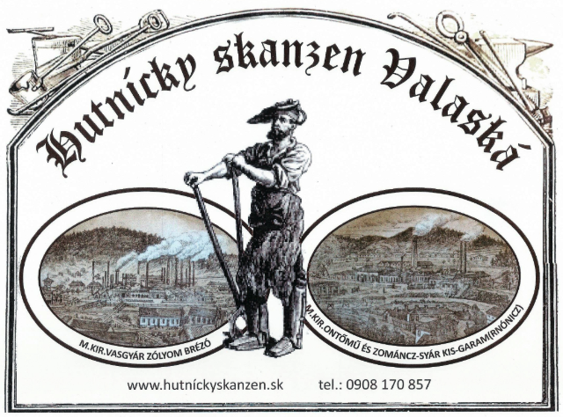

S přátelským pozdravem

doc. Ing. Václav Kafka, CSc. Hana Jelínková

předseda OK ekonomické tajemnice OK ekonomické